Réaliser un support - Coordonnées au clavier - Symétrie |  | Conception et fabrication assistée par ordinateur : HORLOGE |  | 4-CFAO n°2

N° |  | Ce que l’on veut faire |  | Explications, commandes, copies d’écran
 | Lancer le logiciel |  | Solidworks 2004.SP3.1
 | Démarrer une nouvelle pièce |  | Dans « Fichier > Nouveau > Pièce > OK »
 | Enregistrer votre travail |  | Dans votre répertoire privé, dans le dossier 4-CFAO que vous créez si ce n’est déjà fait.
 | Créer une nouvelle esquisse |  | 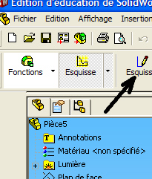  Cliquer sur le dossier « Esquisse » puis sur le bouton « Esquisse »
 | Choisir le plan sur lequel vous allez travailler |  | Dans l’écran, cliquez sur le texte « Plan de face »
 | Utiliser le dessin fourni en page 4. (Segment 1)  Dessiner une ligne verticale quelconque dans le secteur en haut et à droite en partant du « 0 » du repère d’axes. |  | 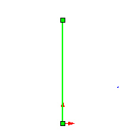  « Outils > Entité d’esquisse > Ligne »  Commencer par dessiner le premier sommet sur le repère d’axes placé au centre de l’écran  Dessiner à la main une ligne ressemblant à celle que l’on veut obtenir.
 |  | Positionner l’extrémité du segment 1 à l’aide de ses coordonnées. |  | 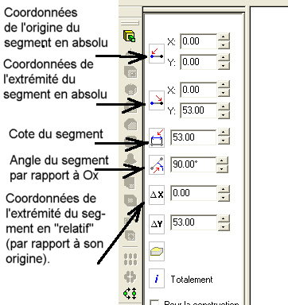  Modifier la cote de l’extrémité par rapport à l’origine des axes (O). On dit qu’on travaille en absolu.  Ici on n’entre que la cote Y, (53).  Cliquer sur l’outil « Redessiner » dans la barre d’outils « Standard »
 |  | Dessiner le 2ème segment |  | 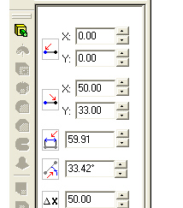  Procéder de la même manière, il faut cette fois entrer les coordonnées X et Y de l’extrémité du segment par rapport à l’origine des axes.
 |  | Dessiner le 3ème, le 4ème et le 5ème segment.
 |  | Dessiner l’arc de cercle |  | Cliquer sur l’outil « Arc par 3 points » dans la barre « Outils d’esquisse ».  Cliquer sur l’origine de l’arc, rester appuyé sur le bouton gauche de la souris et cliquer pour déterminer l’extrémité.  Reprenez le point au milieu de l’arc pour donner à l’arc l’allure générale de l’arc définitif.  Puis, modifier les valeurs dans l’ordre demandé.  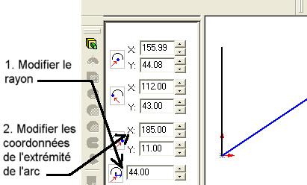
 |  | Dessiner le 6ème, le 7ème et le 8ème segment.
 |  | La 2ème partie va être obtenue par symétrie. |  | Tracer l’axe de symétrie  « Outils d’esquisse » > « Ligne de construction »  joindre comme indiqué ci-dessous.  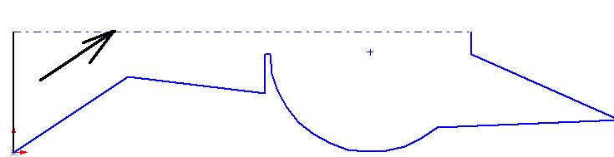
 |  | Réaliser la symétrie des segments |  | « Echap » au moins 2 fois pour sélectionner l’outil « Sélection » ou cliquer sur le bouton « Flèche »  Sélectionner l’ensemble du dessin au moyen d’un rectangle élastique. (Rectangle qui recouvre tous les éléments que l’on veut sélectionner.  « Outils » > « Outils d’esquisse » > « Symétrie »  La pièce symétrique se dessine automatiquement par rapport à la ligne de construction qui sert d’axe de symétrie.
 |  | Créer le cercle pour le perçage prévu pour le mécanisme |  | 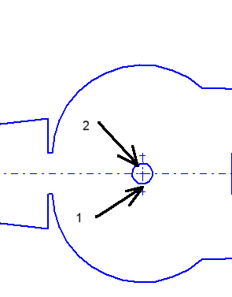  1. Tracer une ligne de construction joignant les deux centres existants  « Outils d’esquisse > Ligne de construction »  2. Tracer le cercle  « Outils d’esquisse > Cercle »  Dans le tableau de gauche, modifier le rayon du cercle « Inscrire 5 »
 |  | Donner la 3ème dimension |  | « Barre des fonctions > Base/Bossage extrudé »  Choisir la profondeur « 3mm » OK  Si votre contour n’est pas jointif ou si vous avez recopié deux fois un segment l’un sur l’autre, il faudra corriger l’erreur.
 |  | Préparer votre dessin pour l’impression |  | Dans la barre d’outils « Affichage », choisir « Lignes cachées en gris »  Dans la barre d’outils « Vues standard », choisir « Isométrique »  Dans la barre d’outils « Affichage » choisir « Rotation de la vue ».  Faire tourner la vue pour redresser le personnage.  Dans la barre d’outils » « Affichage » Choisir « zoom au mieux ».
 |  | Effectuer la mise en page, puis imprimer comme indiqué. |  | « Fichier > Mise en page »  Orientation de la page : choisir « Paysage »  Echelle :Cocher « Echelle au mieux »  En haut, cliquer sur « Entete et pied de page »  Puis sur « Personnaliser pied de page »  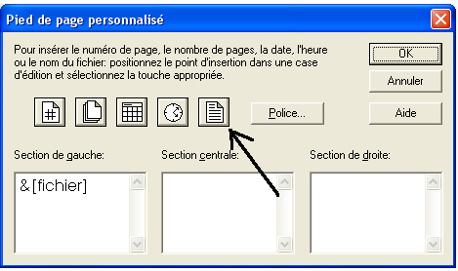  Cliquer dans l’espace appelé « Section de gauche » puis sur le bouton « Fichier » > OK >OK
 |  | Vérifier avant l’impression, vérifier que vous obtenez le dessin ci-contre. |  | « Fichier > Aperçu avant impression »  Vérifier  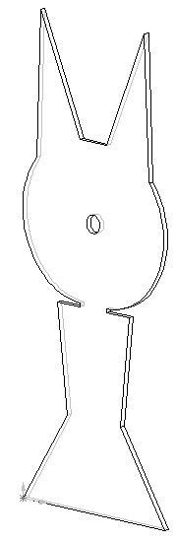
 |  | Enregistrer Imprimer

